由于我们不能修改ext2源码，或者说，不知从何处改起，所以，我们组决定这一节用于描述我们组具体实现的功能上面-------实现用户常用的6个操作命令。如下： my_mkdir,my_rmdir,my_cp,my_ls,my_mv,my_rm。

3-1 ) my_cp： 实现单个文件拷贝，按照原样。简单处理逻辑。需要3个参数。





3-2）my_mkdir： 只可以实现 单级目录。

实现多级目录的代替选择：一步一步新建，也可以实现 多级目录。

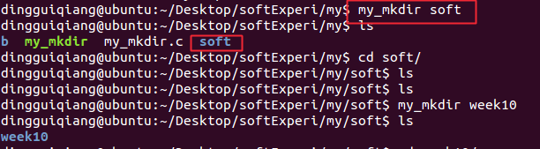

3-3)my_rm: 删除一个文件。需要2个参数。

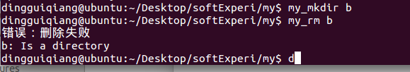

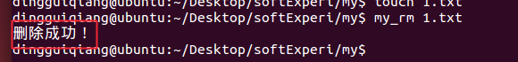

3-4)my_rmdir:　删除非空目录。需要2个参数。



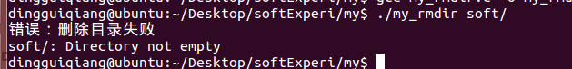

3-5)my_ls: 显示所给目录下的的文件和子文件夹。文件按照字典序排序显示。

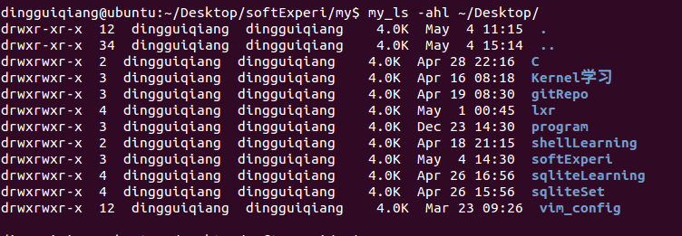

3-6)my_mv命令：能够重命名文件，和文件夹。 并且移动到不同的目录。

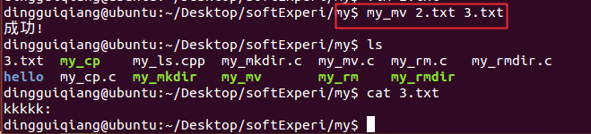

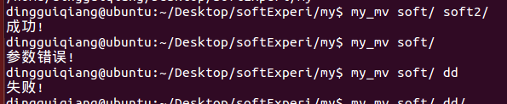

比较：

和Linux原生提供的命令相比，我们实现了上述所列命令的功能子集。无论成功与否，我们都给用户提示信息。